Naam auteur: Sander van den Hoogen

[ROC Ter AA]  [Keizerin Marialaan 2, Helmond]

Functioneel Ontwerp Cijfer Berekenen

**Functioneel ontwerp Roc Ter AA**

**Project: Cijfer Berekenen**

**Opdrachtgever: Roc Ter AA**

**Projectnummer: 1.0**

**Auteur: Sander van den Hoogen**

**Datum: 8-3-2020**

**Versie: 1.0**

Ondergetekenden verklaren zich akkoord met de inhoud van dit functioneel ontwerp.

**Opdrachtgever Projectmanager**

***Paraaf gezien: Paraaf gezien:***

Datum: 12-3-2020 Datum: 12-3-2020

Plaats: Helmond Plaats: Helmond

Inhoudsopgave

1 Voorwoord 3

2 Inleiding 3

3 Functionaliteiten uit het PVE 3

4 Schema’s 4

5 User interface 5

# Voorwoord

Roc Ter AA verlangt een programma dat het proces van cijfer berekening vereenvoudigd en bevordert. De opdracht is gegeven door de heer Loomans, leraar Applicatieontwikkeling bij Roc Ter AA, aan Sander van den Hoogen, leerling bij Roc Ter AA, als leeropdracht voor het verder ontwikkelen programmeervaardigheden.

# Inleiding

De lezer kan verwachten een helder beeld te krijgen van de functionaliteit van het programma en aan welke eisen het moet voldoen.

# Functionaliteiten uit het PVE

|  |  |  |
| --- | --- | --- |
| **Eisen** | **Omschrijving** | **Prioriteit** |
| Invoeren max punten | De gebruiker moet het aantal maximaal te behalen punten kunnen invoeren, dit is het aantal punten nodig voor een 10, oftewel een perfecte score. | Essentieel |
| Invoeren cesuur | De gebruiker moet de cesuur kunnen invoeren, de cesuur is het benodigde aantal punten voor een 5.5, oftewel een voldoende. | Essentieel |
| Bepalen methode voor cijfer berekening | De gebruiker moet de methode kunnen selecteren voor het berekenen van de cijfers, dit kan een lineaire formule zijn (gebroken lijn methode, 0 naar cesuur en cesuur naar maximum), of een parabolische methode. | Essentieel |
| Formule bepalen | De formule moet automatisch bepaald worden op basis van het maximum aantal punten, de cesuur en de methode. Deze formule moet kloppend zijn en altijd de correcte waarde geven. | Essentieel |
| Berekenen cijfer voor behaald aantal punten | De gebruiker moet het aantal behaalde punten kunnen invoeren en hier moet het bijbehorende cijfer voor worden berekend en weergegeven. | Essentieel |
| Genereren PDF | De gebruiker moet een pdf kunnen genereren, waar een tabel in staat die per cijfer (in stappen van tiende) het minimum benodigde punten weergeeft, ook staat er op de pdf het Maximum punten en de cesuur. | Essentieel |
| Methode gebruikt voor genereren PDF | Specificeren gebruikte methode (Lineaire, parabolisch) voor het berekenen van cijfer op de PDF. | Hoog |
| PDF op enkele pagina | De PDF moet op een enkele pagina passen door de tabel te splitsen in twee rijen. | Hoog |

# Schema’s

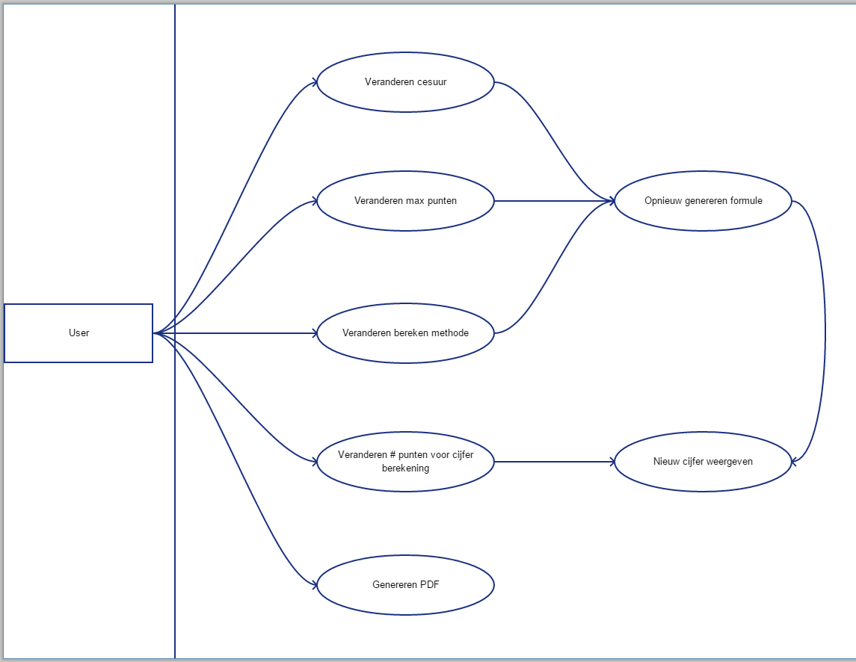

Figuur 1: Use case scenario Cijfer Berekenen

De gebruiker kan de cesuur, maximum punten en bereken methode veranderen van de formule cijfer berekenen. Bij ieder van deze acties zal de formule opnieuw gegenereerd worden.

Verder kan de gebruiker de hoeveelheid punten veranderen voor het berekenen van een enkel cijfer. Dan zal het cijfer opnieuw berekend moeten worden en zal het nieuwe cijfer weergegeven moeten worden.

Het weergeven van een nieuw cijfer zal ook moeten plaatsvinden bij het opnieuw genereren van de formule.

Als laatste kan een gebruiker een PDF genereren, met daarop het maximum aantal punten, de cesuur en een tabel met cijfers (in stappen van een tiende) met het bijbehorende minimum aantal punten.

# User interface

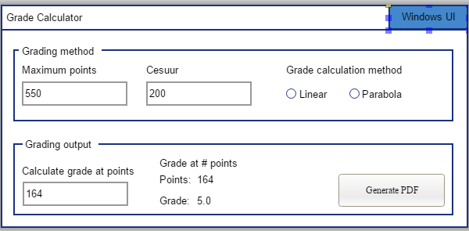

Figuur 2: Wireframe UI programma Cijfer Berekenen

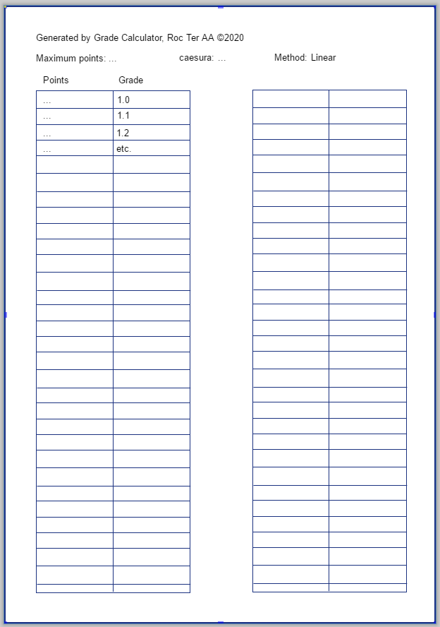

Figuur 3: Wireframe gegenereerde PDF Cijfer Berekenen